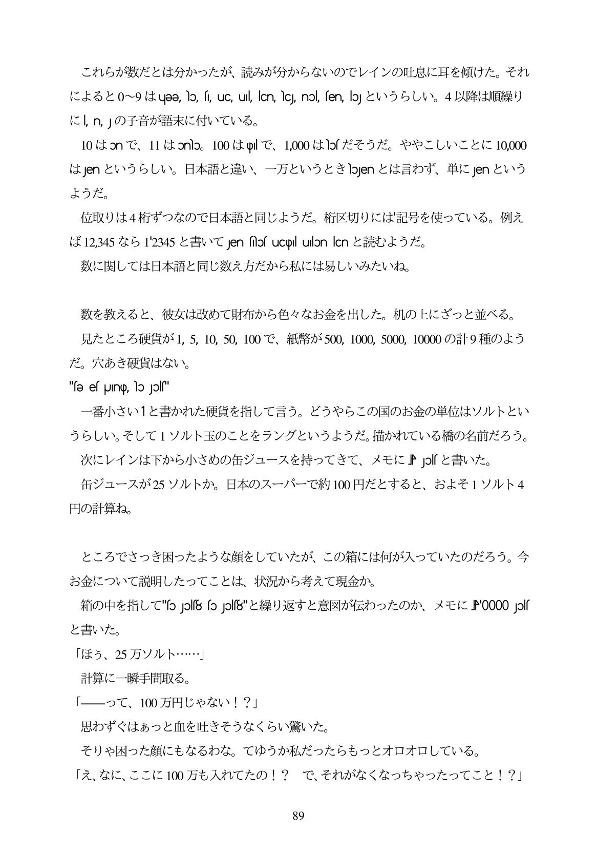

これらが数だとは分かったが、読みが分からないのでレインの吐息に耳を傾けた。それ によると0〜9はuee lo s uc ul cnいC no en b」というらしい。4以降は順繰り に n」の子音が語末に付いている。 10はonで、11はomo。100は"lで、1000はb「だそうだ。ややこしいことに10000 はJenというらしい。日本語と違い、一万というときbenとは言わず、単にJenという ようだ。 位取りは4桁ずつなので日本語と同じようだ。桁区切りには記号を使っている。例え ljf 12,345 Ž Ž> 1'2345 - †v YC Jen fihof uCpl ulon lcn ziiEüroJk 5 /ë, 数に関しては日本語と同じ数え方だから私には易しいみたいね。

数を教えると、彼女は改めて財布から色々なお金を出した。机の上にざつと並べる。 見たところ硬貨が1、5、10 50,100で、紙幣が500 1000 5000 10000の計9種のよう だ。穴あき硬貨はない。 "fə es pUınıp, lɔ jɔls" 一番小さい1と書かれた硬貨を指して言う。どうやらこの国のお金の単位はソルトとい うらしい。そして1ソルト玉のことをラングというようだ。描かれている橋の名前だろう。 次にレインは下から小さめの缶ジュースを持ってきて、メモにトJosと書いた。 缶ジュースが25ソルトか。日本のスーパーで約100円だとすると、およそ1ソルト4 円の計算ね。

目

ところでさっき困ったような顔をしていたが、この箱には何が入っていたのだろう。今 お金について説明したってことは、状況から考えて現金か。

箱の中を指して"foJo8 (oJo8"と繰り返すと意図が伝わったのか、メモにN0000Jos と書いた。

「ほう、25万ソルト...J

計算に一瞬手間取る。

って、100万円じやない!?」

思わずぐはあっと血を吐きそうなくらい驚いた。

そりや困った顔にもなるわな。てゆうか私だったらもっとオロオロしている。

「え、なに、ここに100万も入れてたの!? で、それがなくなっちやったってこと!?」

89